Протокол
заседания Штаба воспитательной работы
в МБОУ Уютненская СОШ

№ 2 от 23.09.2024 г.
Присутствовали:
- Сумченко Нелли Владимировна
- Куликова Алевтина Викторовна
- Синиченкова Марина Викторовна
- Ерощенко Юлия Руслановна
- Кисарова Елизавета Владимировна
- Гладков Владимир Петрович
- Давыдова Галина Николаевна
- Коваленко Татьяна Андреевна
- Глушко Наталья Дмитриевна
- Рязанова Людмила Васильевна

Повестка заседания:
- О выполнении решений заседаний ШВР (протокол № 1), план мероприятий на октябрь.
- Информация о работе по профилактике безнадзорности и
правонарушений несовершеннолетних и соблюдению ФЗ-120 "Об основах системы профилактики безнадзорности и правонарушений несовершеннолетних".
- Об учете внеурочной занятости учащихся.
- Об организации занятости учащихся в период осенних каникул.
По первому вопросу слушали зам. директора по ВР, Сумченко Н.В, с результатами работы по протоколу № 1:
информация по социальному паспорту МБОУ Уютненская СОШ на 1
полугодие 2024-2025 уч.года была собрана вовремя; в период сентября 2024 года с учащимися, состоящими на профилактическом учете, была проведена профилактическая работа в соответствии с планами наставников, социального педагога;
Далее выступила зам. директора по ВР, Сумченко Н.В., которая вышла с предложением плана основных мероприятий на октябрь 2024 года (в соответствии с планом деятельности ШВР на 2024-2025 учебный год).
Решили: утвердить план работы на октябрь 2024 года по организации досуга, занятости и отдыха учащихся, в соответствии с их возрастными и индивидуальными особенностями. Ответственным лицам неукоснительно выполнять поручения. Работы по выполнению протокола № 1 считать удовлетворительной.
По второму вопросу слушали социального педагога, Синиченкову М.В., которая представила список несовершеннолетних, состоящих на профилактическом учете, а также результаты заседания совета профилактики за сентябрь 20234 года. В сентябре проведены классные часы по разъяснению требований Федерального закона от 24 июня 1999 г. N 120-ФЗ "Об основах системы профилактики безнадзорности и правонарушений несовершеннолетних".
Решили: утвердить список несовершеннолетних, состоящих на профилактическом учете. Наставникам, социальному педагогу продолжить профилактическую работу с несовершеннолетними, состоящими на профилактическом учете.
Результаты работы Совета профилактики считать удовлетворительными.
По третьему вопросу слушали зам. директора по ВР, Сумченко Н.В,, которая выступила с предложением плана внеурочной занятости учащихся, который включает в себя работу кружков, секций, клубов по интересам.
Решили: утвердить план работы внеурочной занятости учащихся. Ответственным лицам неукоснительно выполнять поручения.
По четвертому вопросу слушали зам. директора по ВР,Сумченко Н.В, которая выступила с предложением плана занятости учащихся в период осенних каникул.
Далее выступила социальный педагог Синиченкова М.В,, представив план занятости несовершеннолетних, состоящих на профилактическом учете, в период осенних каникул.
Решили: утвердить планы работы в период осенних каникул 2024 года по организации досуга, занятости и отдыха учащихся, в соответствии с их возрастными и индивидуальными особенностями. Ответственным лицам неукоснительно выполнять поручения.

Секретарь ШВР: Рязанова Л.В.

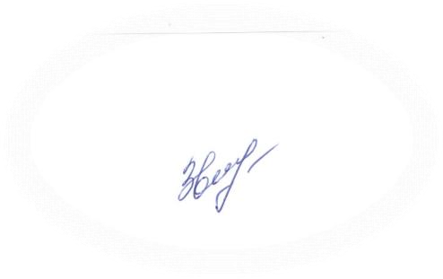
Советник директора
:
Званько Е.Г.______________________

__

